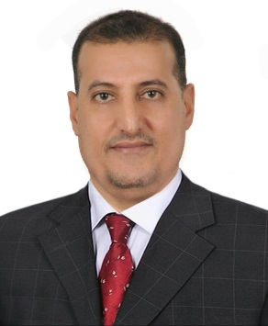

**السيرة الذاتية والعلمية**

**الدكتور عبد الرزاق أحمد رغيف الشمري   
- من مواليد العراق بغداد عام 1972  
التحصيل الدراسي : بكالوريوس كلية القانون – جامعة بغداد 1995**

* **أكمل دراستهُ القانونية العُليا فحاز على شهادة الماجستير والدكتوراه في القانون الدولي العام**
* **تدريسي في كلية السلام الجامعة – قسم القانون**
* **اللقب العلمي : مدرس دكتور**
* **الاختصاص العام : القانون العام**
* **التخصص الدقيق : القانون الدولي**

**البريد الإلكتروني : alshamaryabdulrazaq@gmail.com**

**الهاتف الجوال : 7902471550 00964 –- 7711446781 00964**

**الآثار العلمية** **( المؤلفات المطبوعة )**

1. **المسؤولية الجزائية لتنظيم داعش عن انتهاكات القانون الدولي الإنساني ، الطبعة الأولى ، منشورات الحلبي الحقوقية ، بيروت لبنان ، 2021 .**
2. **جريمة الإبادة الجماعية في القانون الدولي الجنائي ، منشورات الحلبي الحقوقية ، بيروت ، 2022**

**البحوث العلمية المنشورة وقيد النشر**

* **استبعاد جرائم الإرهاب من الاختصاص الموضوعي للمحكمة الجنائية الدولية**

**اللغات التي يجيدها : العربية والإنجليزية  
المؤهلات والدورات   
1-عضو نقابة المحامين العراقيين (تاريخ الانتماء 1995) – خبرة 26 عاماً في مُمارسة مهنة المحاماة  
2-عضو اتحاد الحقوقيين العراقيين (تاريخ الانتماء 1995)   
3-عضو جمعية حقوق الإنسان في العراق (تاريخ الانتماء 1997)   
4- شهادة الدورة التدريبية (حقوق الإنسان في مجال إقامة العدل) من المفوضية السامية لحقــوق الإنســــان في جنيف والاتحاد الدولي للمحامين في لندن – المنعقدة في دولة الإمارات العربية المتحدة (دبي) في كانون الثاني (2005)  
5- مُشاور ومُمثل قانوني في مؤسسات الدولة للفترة من (2005- 2018)**

**6- شهادة دورة طرائق التدريس الجامعي - الجامعة المستنصرية – كلية التربية (2017)**

**7- شهادة سلامة اللغة العربية – رئاسة الجامعة المستنصرية – مركز التعليم المستمر (2017)**

**8- شهادة صلاحية التدريس الجامعي – رئاسة الجامعة المستنصرية – قسم الشؤون العلمية (2018)**

**9 – مُستشار في مجلس النواب العراقي / دائرة التشريع النيابية**

**النشاط العلمي   
1- مدرس القانون الدولي الإنساني في كلية السلام الجامعة للعام الدراسي (2017-2018)**

**2– مدرس القانون العام في كلية القانون بجامعة الإمام جعفر الصادق للأعوام الدراسية (2018-2020)**

**3 - مدرس القانون الدولي الإنساني في قسم القانون كلية السلام الجامعة للعام الدراسي (2020 -2021)**